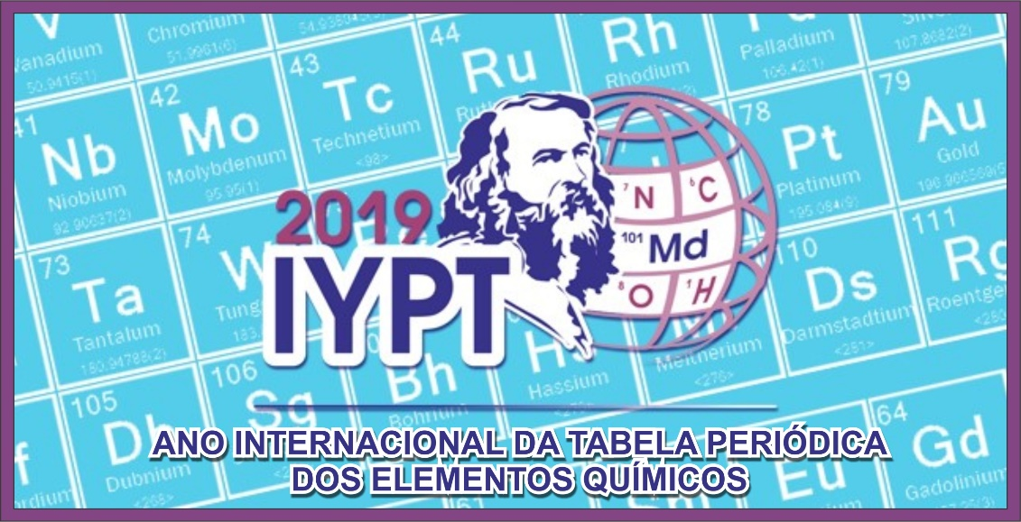

ANO INTERNACIONAL DA
TABELA PERIÓDICA DOS ELEMENTOS QUÍMICOS -2019

Documento Norteador
No dia 20 de dezembro de 2017, durante a 72ª Sessão da Assembleia Geral das Nações Unidas (ONU) proclamou 2019 como o Ano Internacional da Tabela Periódica dos Elementos Químicos (IYPT 2019). Ao proclamar um Ano Internacional, enfocando a Tabela Periódica dos Elementos Químicos e suas aplicações, as Nações Unidas reconheceram a importância de aumentar a conscientização global de como a química promove o desenvolvimento sustentável e fornece soluções para desafios globais em energia, educação, agricultura e saúde. De fato, a resolução foi adotada como parte de um item mais geral da Agenda sobre Ciência e Tecnologia para o Desenvolvimento. Este Ano Internacional reunirá sociedades científicas, instituições educacionais e de pesquisa, plataformas tecnológicas e outra organizações, incluindo a UNESCO.
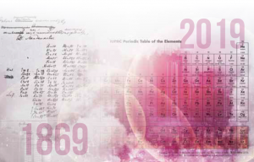
O desenvolvimento da Tabela Periódica dos Elementos Químicos é uma das realizações mais significativas das ciências que traz em si um conceito científico altamente unificador, com amplas implicações em Astronomia, Química, Física, Biologia e outras ciências naturais.
O Ano Internacional da Tabela Periódica dos Elementos Químicos - 2019 coincidirá com o aniversário de 150 anos da descoberta do Sistema Periódico por Dmitry Mendeleev em 1869. O Sistema Periódico é uma ferramenta única que permite aos cientistas prever o aspecto e as propriedades da matéria na Terra e no Universo. Muitos elementos químicos são cruciais para aumentar o valor e o desempenho de produtos indispensáveis para a humanidade, para o nosso planeta e para empreendimentos industriais.
As celebrações do Ano Internacional da Tabela Periódica dos Elementos Químicos coincidirá com o Centenário da IUPAC - União Internacional de Química Pura e Aplicada – 100 anos. Este fato ampliará a compreensão e a valorização da Tabela Periódica e da Química Geral. O 100º Aniversário da IUPAC estará no Calendário de Aniversários da UNESCO em 28 de julho de 2019.
Áreas específicas em que a Tabela Periódica e seu entendimento tiveram um impacto revolucionário estão na medicina nuclear, no estudo de elementos e compostos químicos no espaço e na previsão de novos materiais.
Dada a importância das celebrações que ocorrerão em 2019, reviveremos uma série de notáveis marcos importantes na história da tabela periódica dos elementos químicos que datam de milênios. De fato, por volta de 800 a.C., um alquimista árabe Jabir Ibn Hayyan isolou pela primeira vez os elementos químicos arsênico e antimônio. Acredita-se que a fundição do chumbo começou há 9000 anos da África e há 3800 anos a.C. no Egito.
Em 1669, o fósforo foi o primeiro elemento a ser descoberto quimicamente, por Hennig Brandt (alemão); em 1789, Antoine Lavoisier (francês) publicou uma lista de 33 elementos químicos agrupados em gases, metais, não-metais e terras-raras. Em 1829, Johann Wolfgang Dobereiner (alemão) enunciou a Lei das Tríades. Em 1869, Dmitri Mendeleev (russo) desenvolveu a tabela periódica moderna como é conhecida hoje.
Os principais propósitos do Ano Internacional da Tabela Periódica dos Elementos Químicos são:
- promover o papel da química na contribuição para soluções de graves problemas globais, como as mudanças climáticas e a preservação dos recursos naturais;
- promover a conscientização sobre a natureza interdisciplinar da ciência no século XXI;
- enfatizar as interações entre as diferentes áreas temáticas das ciências básicas, pois as mesmas serão cada vez mais necessárias na pesquisa e educação futuras e na consecução da Agenda 2030 para o desenvolvimento sustentável;
- melhorar a cooperação internacional através da coordenação de atividades entre sociedades científicas, estabelecimentos de ensino e indústria, focando especificamente em novas parcerias e iniciativas no mundo em desenvolvimento;
- estabelecer parcerias duradouras para garantir que essas atividades tenham sustentabilidade e frutifiquem.
É fundamental que as mentes jovens mais brilhantes continuem a ser atraídas pela Química e pela Física, a fim de garantir a próxima geração de cientistas, engenheiros e inovadores nesse campo.

Contato:
Secretariado da IUPAC
secretariat@iupac.org; executivedirector@iupac.org
Siga-nos no Twitter @IUPAC e # iupac100 # iypt2019

Rede PEA-UNESCO BR
Setembro/2018

